5. Introduction
Dans ce chapitre nous allons présenter notre troisième sprint qui centré sur le module comme dans les Sprints précédons nous commençons par le Backlog du Sprint ainsi que la conception ou nous élaborons des diagrammes nécessaires. Ensuite la mise en œuvre des interfaces développées puis les outils de suivi Scrum utilisés dans ce Sprint.
5.1 Sprint Backlog 2
Ce Backlog illustre la planification des taches du sprint 3.
Id | User Story | Priorité | Estimation par jour
 | En tant que chef de département, je veux créer une phase de suivi des projet PFE
 | En tant que chef de département, je veux consulter la liste des phases
 | En tant que chef de département, je veux activer/terminer une phase.
 | En tant que chef de département, je veux modifier une phase.
 | En tant que chef de département, je veux supprimer.
 | En tant que chef de département, je veux faire monter une phase
 | En tant que chef de département, je veux faire descendre une phase
 | En tant que chef de département, je veux consulter grille d’évaluation
 | En tant que chef de département, je veux créer une catégorie des critères d’évaluation
 | En tant que chef de département, je veux modifier une catégorie
 | En tant que chef de département, je veux supprimer une catégorie
 | En tant que chef de département, je veux ajouter un critère à une catégorie de grille d’évaluation
 | En tant que chef de département, je veux modifier un critère
 | En tant que chef de département, je veux supprimer un critère
 | En tant que chef de département, je veux choisir qu’il peut consulter la grille
 | En tant que chef de département, je veux publier la grille
 | En tant que chef de département, je veux verrouiller la grille
 | En tant qu’étudiant, je veux déposer un livrable d’une phase de suivi de progression
 | En tant qu’étudiant, je veux remplacer mon livrable
 | En tant qu’étudiant, je veux retirer le livrable
 | En tant qu’étudiant, je veux consulter le statut de mon livrable
 | En tant qu’encadrant je veux consulter la liste d’avancement des étudiants
 | En tant qu’encadrant je veux valider le livrable d’une phase
 | En tant qu’encadrant je veux rejeter un livrable avec commentaire
 | En tant qu’encadrant je veux visualiser un livrable
 | En tant qu’encadrant je veux télécharger un livrable
 | En tant qu’encadrant je veux visualiser l’historique des livrables déposés par un étudiant
 | En tant qu’encadrant je veux filtrer la liste des livrables
 | En tant qu’encadrant je veux proposer un créneau de réunion
 | En tant qu’encadrant je veux consulter l’agenda des réunion
 | En tant qu’encadrant je veux suivre le statut d’une réunion envoyée
 | En tant qu’encadrant je veux filtrer l’agenda des réunions par étudiant
 | En tant qu’étudiant, je veux consulter la liste de créneaux des réunions proposés
 | En tant qu’étudiant, je veux confirmer un créneau
 | En tant qu’étudiant, je veux décliner un créneau avec un commentaire
 | En tant qu’étudiant, je veux activer le rappel pour une réunion
 | En tant que chef de département, je veux composer un groupe de jury pour un projet PFE.
 | En tant que chef de département, je veux consulter la liste des groupe jurys composés
 | En tant que chef de département, je veux ajouter un membre à un groupe jurys
 | En tant que chef de département, je veux attribuer une role à chaque membre
 | En tant que chef de département, je veux modifier la composition un groupe
 | En tant que chef de département, je veux retirer un membre d’un groupe
 | En tant que chef de département, je veux supprimer un groupe de liste
 | En tant que chef de département, je veux créer une nouvelle séance de soutenance pour un projet PFE
 | En tant que chef de département, je veux modifier une séance planifiée
 | En tant que chef de département, je veux supprimer une séance planifiée
 | En tant que chef de département, je veux consulter la liste des séances planifiées
 | En tant qu’encadrant/membre de jury, je veux proposer un plan de soutenance
 | En tant qu’encadrant/membre de jury, je veux consulter la liste de mes propositions
 | En tant qu’encadrant/membre de jury, je veux consulter mon calendrier de soutenance planifiées par le chef de mon département
5.2 Spécification des besoins fonctionnels
5.2.1 Diagramme de cas d’utilisation u Sprint 3
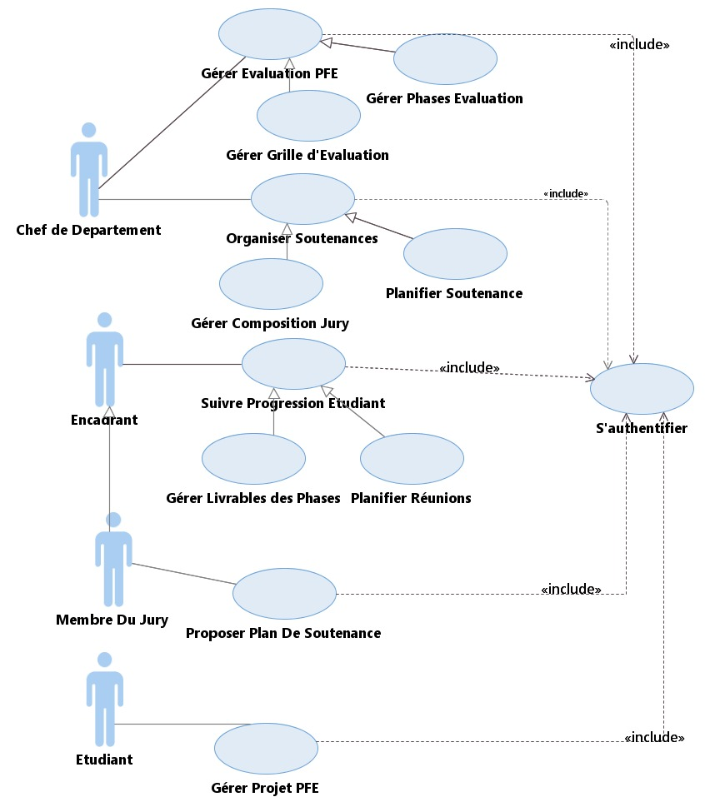
5.2.1.1 Raffinement de cas d’utilisation « Gérer Phases Evaluation »
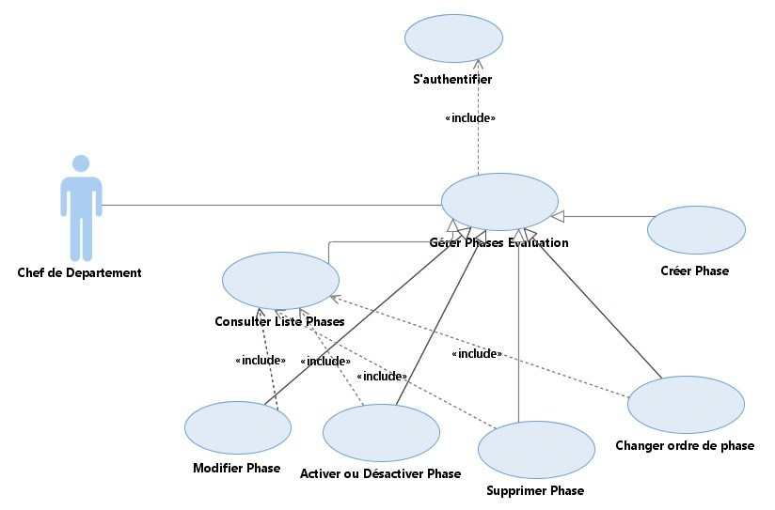
5.2.1.2 Raffinement de cas d’utilisation « Gérer Grille d’Evaluation »
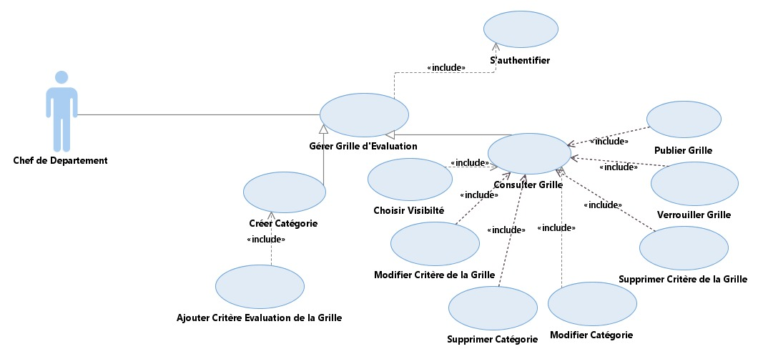
5.2.1.3 Raffinement de cas d’utilisation « Gérer Composition Jury »
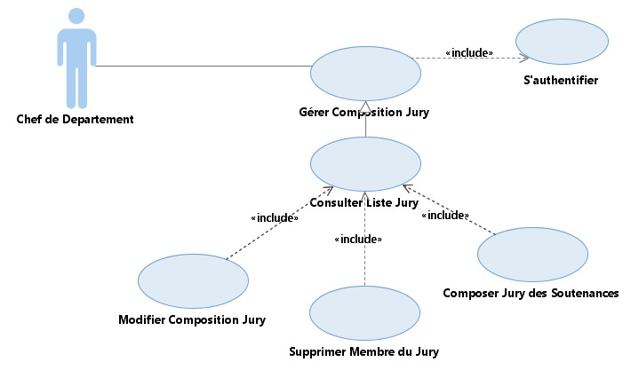

5.2.1.4 Raffinement de cas d’utilisation « Planifier Soutenance »
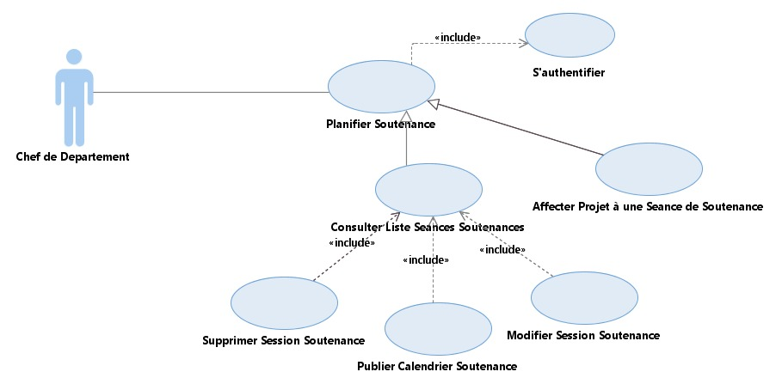

5.2.1.4 Raffinement de cas d’utilisation « Gérer Livrables des Phases »

5.2.1.5 Raffinement de cas d’utilisation « Planifier Réunion »
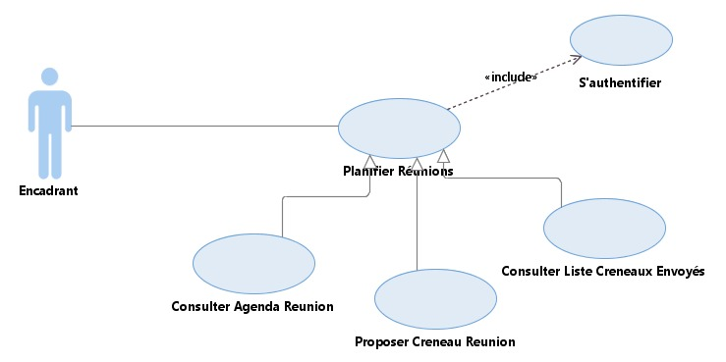
5.2.1.6 Raffinement de cas d’utilisation « Gérer Projet PFE »
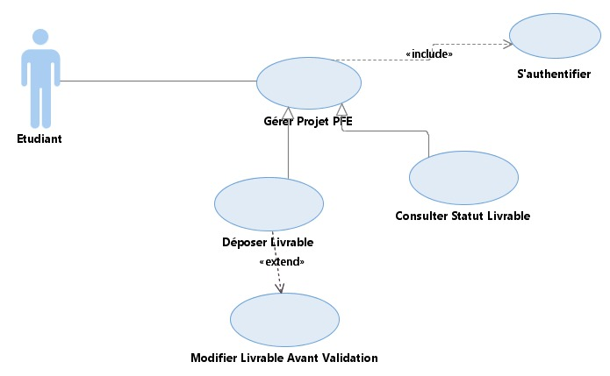
5.3.1 Description textuelle des cas d’utilisations
5.3.1.1 Description textuelle du cas d’utilisation « Créer Phase »
Titre du cas du cas d’utilisation : | - Créer phase
Description brève du cas d’utilisation : | - Ce cas d’utilisation permet au chef de département de créer une nouvelle phase d’évaluation des projet pfe
Acteur(s) : | - Chef de département
Précondition(s) : | - Le chef est connecté sur la plateforme vers le diplôme  - L’interface des phases d’évaluation est accessible.
Postcondition(s) : | - Une nouvelle phase d’évaluation des pfe est créée et enregistrée dans le système avec le statut inactif.  - La nouvelle phase est ajoutée à la fin de la liste ordonnée des phases du chef.
Scénario de base : | - Le chef de département clique sur le bouton la fonctionnalité « Evaluation PFE » dans son navbar.  - Le système affiche les sous-fonctionnalités  - Le chef clique sur « Phases d’évaluation »  - Le système charge l’interface de gestion des phases  - Le chef clique sur le bouton « Nouvelle phase »  - Le système affiche le formulaire de création de nouvelle phase  - Le chef remplit les champs de formulaire  - Le chef clique sur le bouton « Créer »  - Le système vérifie la validité des données saisies.  - Le système crée la phase et lui attribue automatiquement un ordre (dernier de la liste).  - Le système affiche le message de confirmation « Phase créée »  - Le système affiche la liste des phases mise à jour.
Scénario(s) alternatif(s): | 9.a. Champ(s) obligatoire(s) vide(s) ou incorrect(s):  1. Le système affiche un message d'erreur indiquant les champs manquants ou incorrects.  2. Retour à l'étape 7 du scénario de base.  8.a. Le chef clique sur « Annuler » :  1. Le système ferme le formulaire sans enregistrer.  2. Retour à l'étape 4 du scénario de base.
5.3.1.2 Description textuelle du cas d’utilisation « Modifier Phase »
Titre du cas du cas d’utilisation : | - Modifier phase
Description brève du cas d’utilisation : | - Ce cas d’utilisation permet au chef de département de modifier les informations d’une phase d’évaluation des projet pfe existante que lorsque celle-ci ne soit pas encore active ou terminée.
Acteur(s) : | - Chef de département
Précondition(s) : | - Le chef est connecté sur la plateforme vers le diplôme  - La liste des phases est affichée.
Postcondition(s) : | - Les informations de la phase sont mises à jour dans le système.  - La liste des phases charge les nouvelles données.
Scénario de base : | - Le chef de département clique sur le bouton la fonctionnalité « Evaluation PFE » dans son navbar.  - Le système affiche les sous-fonctionnalités  - Le chef clique sur « Phases d’évaluation »  - Le système récupéré les phases  - Le système vérifie l’état de la phase  - Le système affiche la liste des phases  - Le chef clique sur l’icône/bouton de modification d'une phase inactive  - Le système affiche le formulaire prérempli avec les données actuelles de la phase.  - Le chef modifie les champs souhaités  - Le chef clique sur le bouton « Enregistrer »  - Le système vérifie la validité des données saisies.  - Le système met à jour la phase  - Le système confirme la modification  - Le système affiche les nouvelles informations dans la liste
Scénario(s) alternatif(s): | 5.a. la phase souhaitée est active ou terminée :  1. Le système n’autorise pas les modifications.  2. Le système masque l’icône/bouton de modification  11.a. Champ(s) obligatoire(s) vide(s) ou incorrect(s):  1. Le système affiche un message d'erreur indiquant les champs manquants ou incorrects.  2. Retour à l'étape 9 du scénario de base.  10.a. Le chef clique sur « Annuler » :  1. Le système ferme le formulaire sans enregistrer.  2. Retour à l'étape 6 du scénario de base.
5.3.1.3 Description textuelle du cas d’utilisation « Consulter Phases »
Titre du cas du cas d’utilisation : | - Consulter phase
Description brève du cas d’utilisation : | - Ce cas d’utilisation permet au chef de département de consulter la liste des phases d’évaluation des projet pfe existante et ses informations.
Acteur(s) : | - Chef de département
Précondition(s) : | - Le chef est connecté sur la plateforme vers le diplôme
Postcondition(s) : | - La liste complète des phases est affichée avec leurs informations respectives.  - Le chef peut distinguer visuellement la phase automatique, les phases actives, terminées ou inactives.  - Les actions possibles (modification, suppression, activation, terminaison) sont adaptées à l’état de chaque phase
Scénario de base : | - Le chef de département clique sur le bouton la fonctionnalité « Evaluation PFE » dans son navbar.  - Le système affiche les sous-fonctionnalités  - Le chef clique sur « Phases d’évaluation »  - Le système récupéré toutes les phases du chef connecté.  - Le système affiche la liste des phases sous forme de tableau.  - Le chef visualise l’ensemble des informations.
Scénario(s) alternatif(s):

5.3.1.4 Description textuelle du cas d’utilisation « Activer/Terminer Phase »
Titre du cas du cas d’utilisation : | - Activer/Terminer phase
Description brève du cas d’utilisation : | - Ce cas d’utilisation permet au chef de département d’activer une phase de suivi de progression des projets pfe pour la rendre accessible aux encadrants et étudiants ou de terminer une phase active.
Acteur(s) : | - Chef de département
Précondition(s) : | - Le chef est connecté sur la plateforme.  - La liste des phases est affichée.  - Pour l’activation : la phase est inactive, non terminée, et la phase précédente (si elle existe) est déjà terminée.  - Pour la terminaison : la phase est active.
Postcondition(s) : | - Si activation la phase devient active, une notification est envoyée aux encadrants et étudiants de la spécialité et si terminaison la phase devient terminée et n’est plus accessible.  - La liste des phases est mise à jour avec les nouveaux statuts.  - Le bouton « Activer » est éventuellement débloqué pour la phase suivante.
Scénario de base : | Activation :  - Le chef de département consulte la liste des phases.  - Le chef clique sur le bouton « Activer » devant une phase inactive.  - Le système vérifie que la phase précédente est bien terminée.  - Le système met à jour l’état de la phase  - Le système recharge la liste des phases  - Le système remplace le bouton « Activer » par « Terminer »  - Le système informe les étudiants et les encadrants.  Terminaison :  - Le chef de département consulte la liste des phases.  - Le chef clique sur le bouton « Terminer » pour une phase active.  - Le système vérifie si la phase est bien active.  - Le système met à jour l’état de la phase  - Le système recharge la liste des phases  - Le système affiche la phase avec le statut terminée.  - Si une phase suivante existe, son bouton « Activer » devient cliquable  - Le système informe les étudiants et les encadrants
Scénario(s) alternatif(s): | 3.a. la phase précédente est active et non terminée :  1. Le système n’autorise pas l’activation de la phase souhaitée.  2. Le système désactive le bouton d’activation  3. Retour à l’étape 1 du scénario de base.  3.a. la phase est déjà active ou déjà terminée :  1. Le système désactive le bouton Activer/Terminer.  2. Aucune modification n’est effectuée.
5.4 Conception
5.4.1 Diagrammes de séquence
5.4.1.1 Diagramme de séquence de cas d’utilisation « Créer Phase »
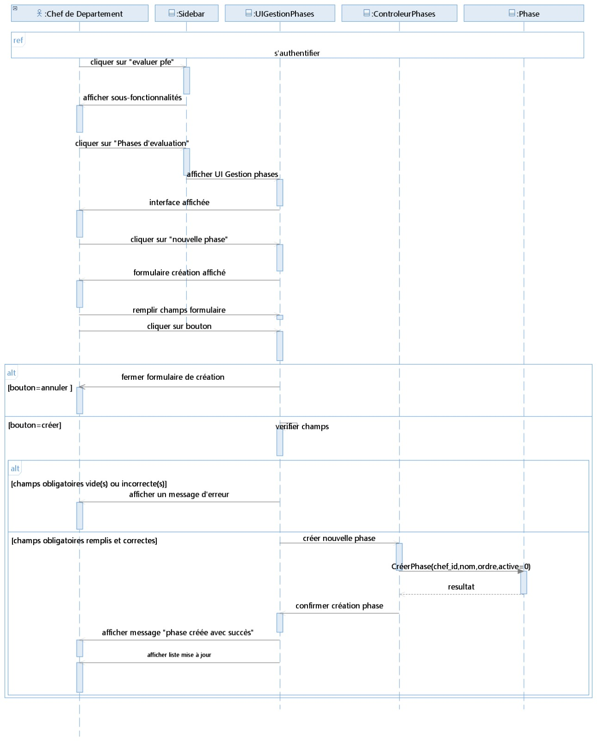
5.4.1.2 Diagramme de séquence de cas d’utilisation « Modifier Phase »

5.4.1.3 Diagramme de séquence de cas d’utilisation « Consulter Phases »
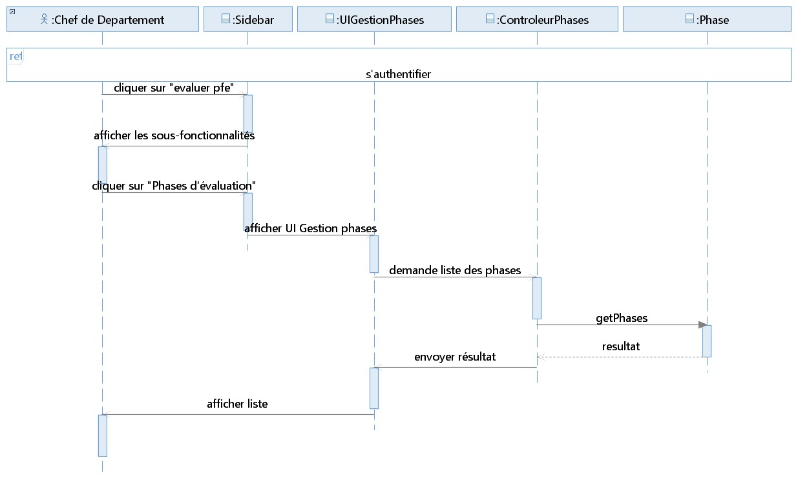
5.4.1.4 Diagramme de séquence de cas d’utilisation « Activer/Terminer Phase »

5.4.2 Diagramme de classe
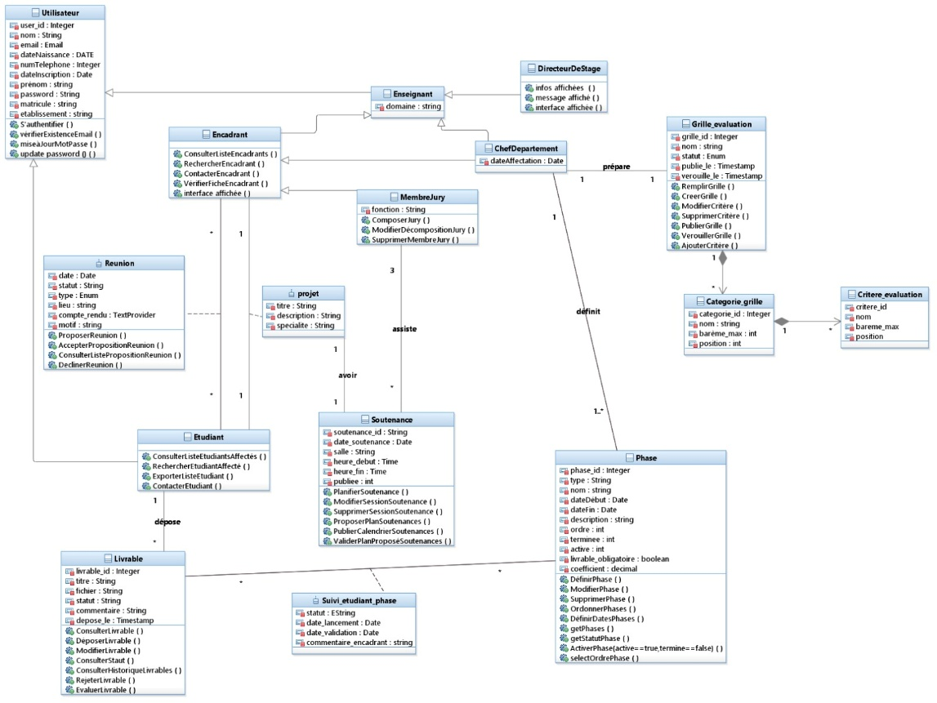
5.4.3 Le Modèle Relationnel
utilisateurs (id, nom, prenom, email, telephone, password, matricule, role, etablissement, domaine_expertise, #specialite_id, date_affectation, created_at, updated_at)
grilles_evaluation (id, #chef_id, nom, statut, publie_le, verrouille_le, created_at, updated_at)
categories_grille (id, #grille_id, nom, bareme_max, position, created_at, updated_at)
criteres_evaluation (id, #categorie_id, nom, bareme_max, position, created_at, updated_at)
phases (id, #chef_id, nom, type, description, ordre, date_debut, date_fin, coefficient, livrable_obligatoire, active, terminee, created_at, updated_at)
livrables (id, #phase_id, #etudiant_id, fichier, file_name, statut, commentaire, verrouille, depose_le, created_at, updated_at)
suivi_etudiant_phase (id, #affectation_id, #phase_id, statut, date_lancement, date_validation, commentaire_encadrant, created_at, updated_at)
projets_pfe (id, #etudiant_id, #encadrant_id, titre, description, specialite, created_at, updated_at)
reunions (id, #encadrant_id, #etudiant_id, date_reunion, type, statut, lieu, compte_rendu, motif, created_at, updated_at)
soutenances (id, #projet_id, date_soutenance, heure_debut, heure_fin, salle, statut, calendrier_publie, created_at, updated_at)
plans_soutenance (id, #proposant_id, role, statut, #soutenance_id, date, heure_debut, salle, created_at, updated_at)
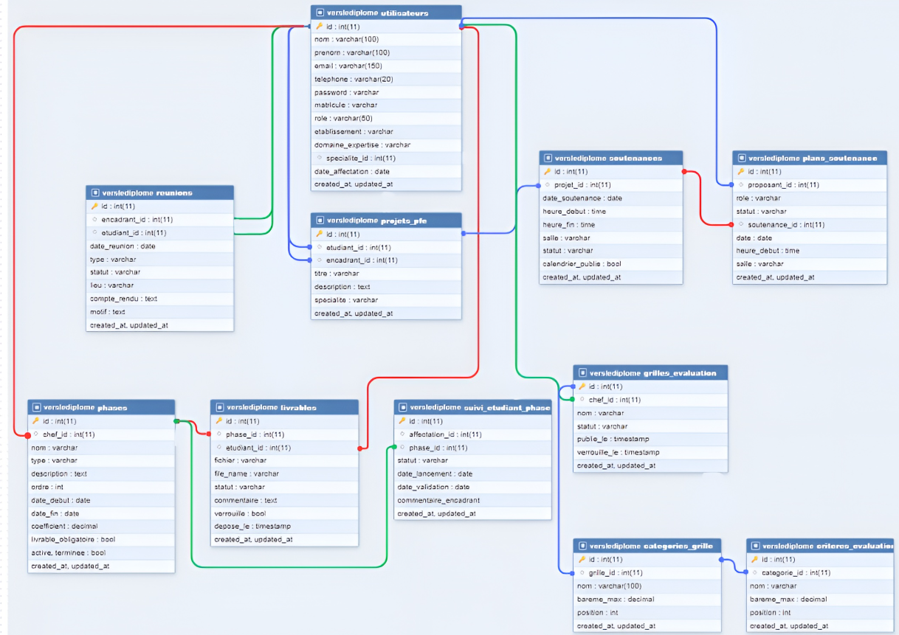

5.5 Réalisation
5.5.1 Interfaces des compositions des jurys

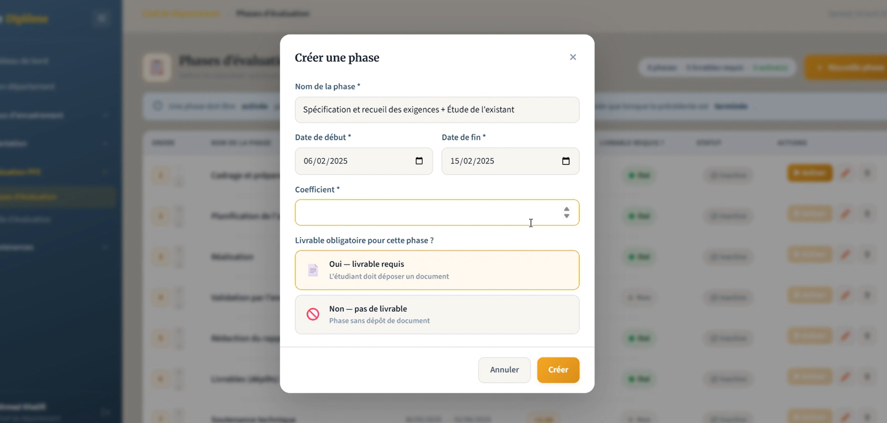
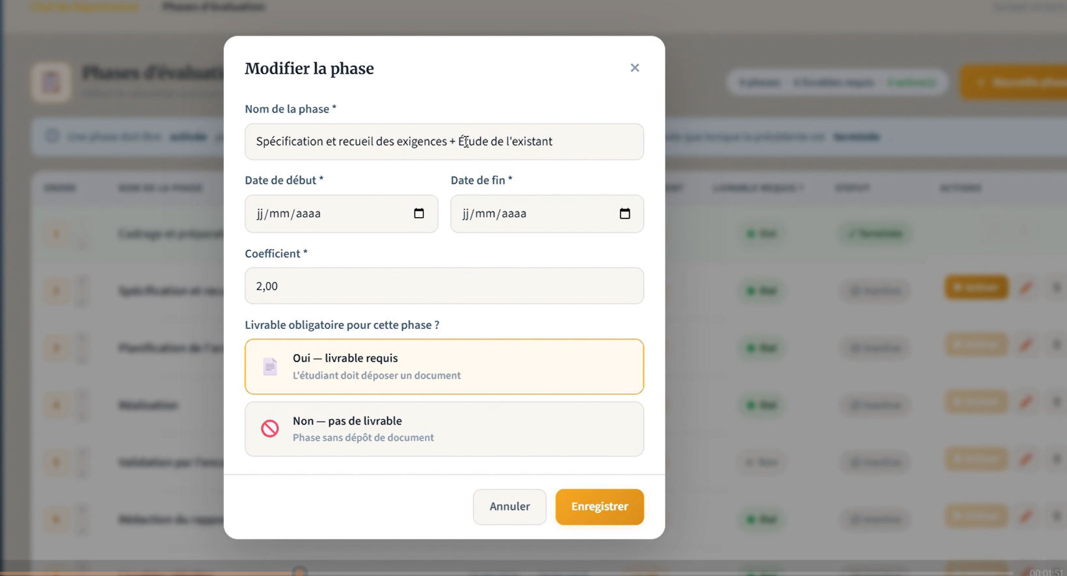

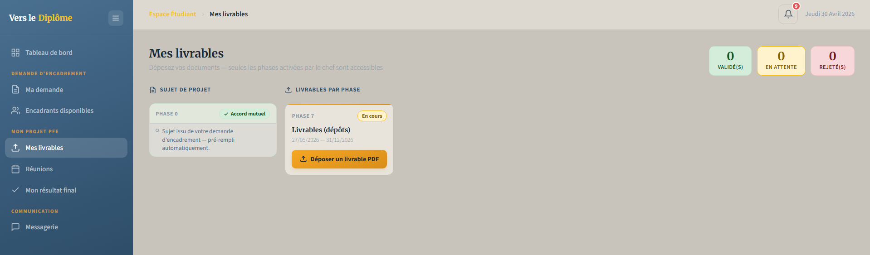

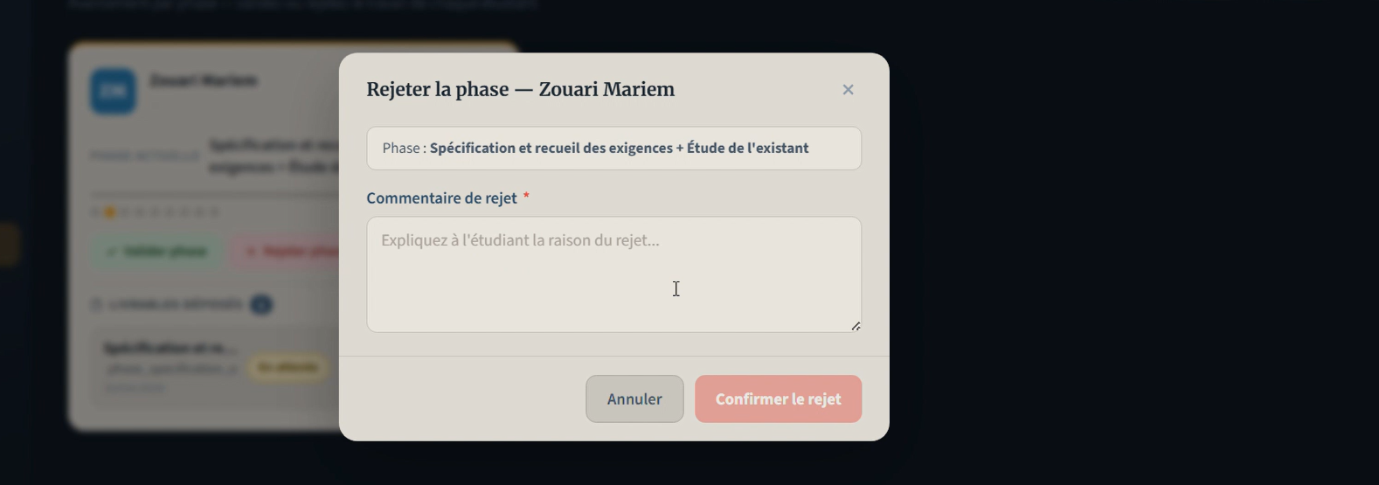
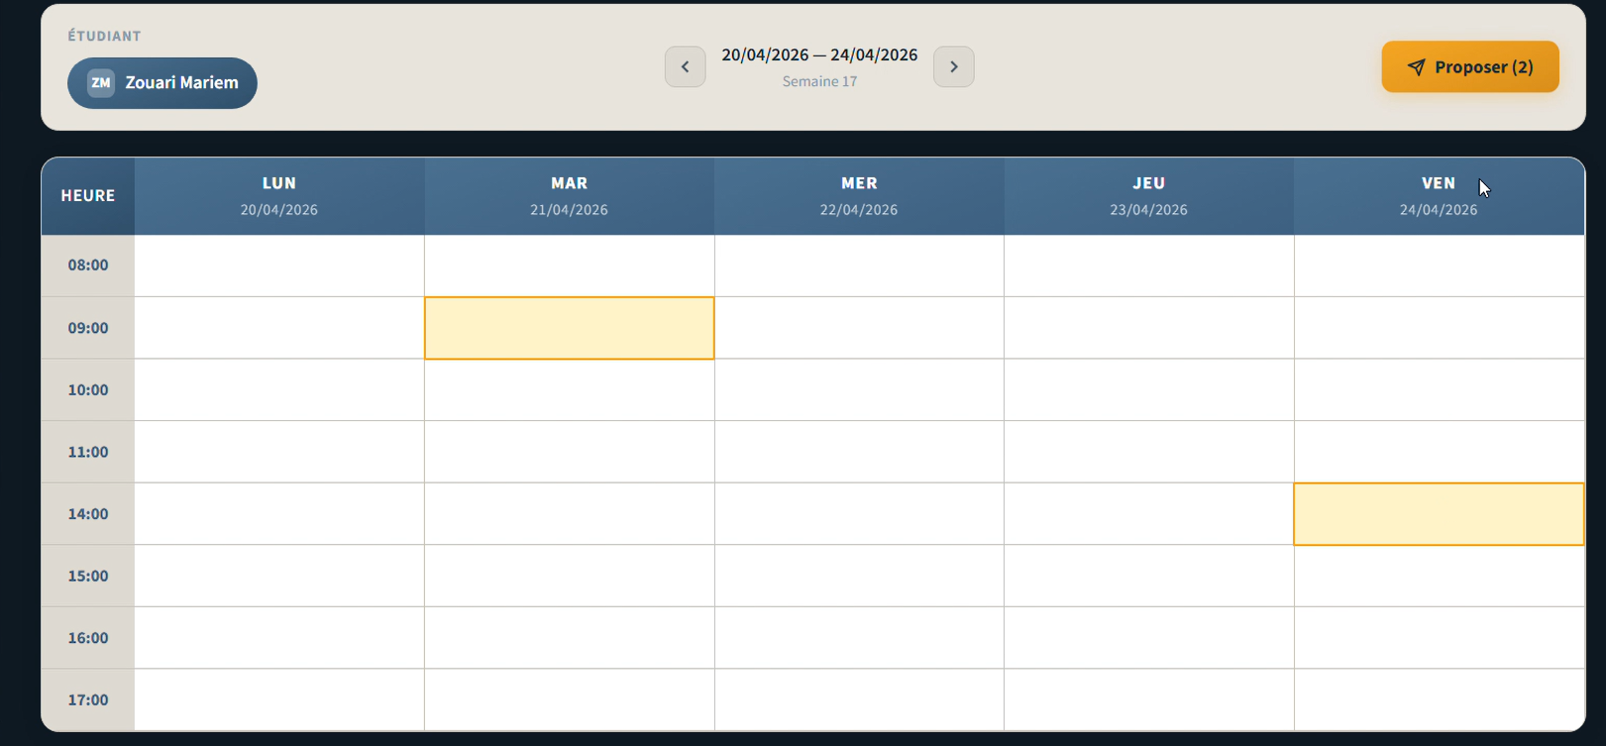

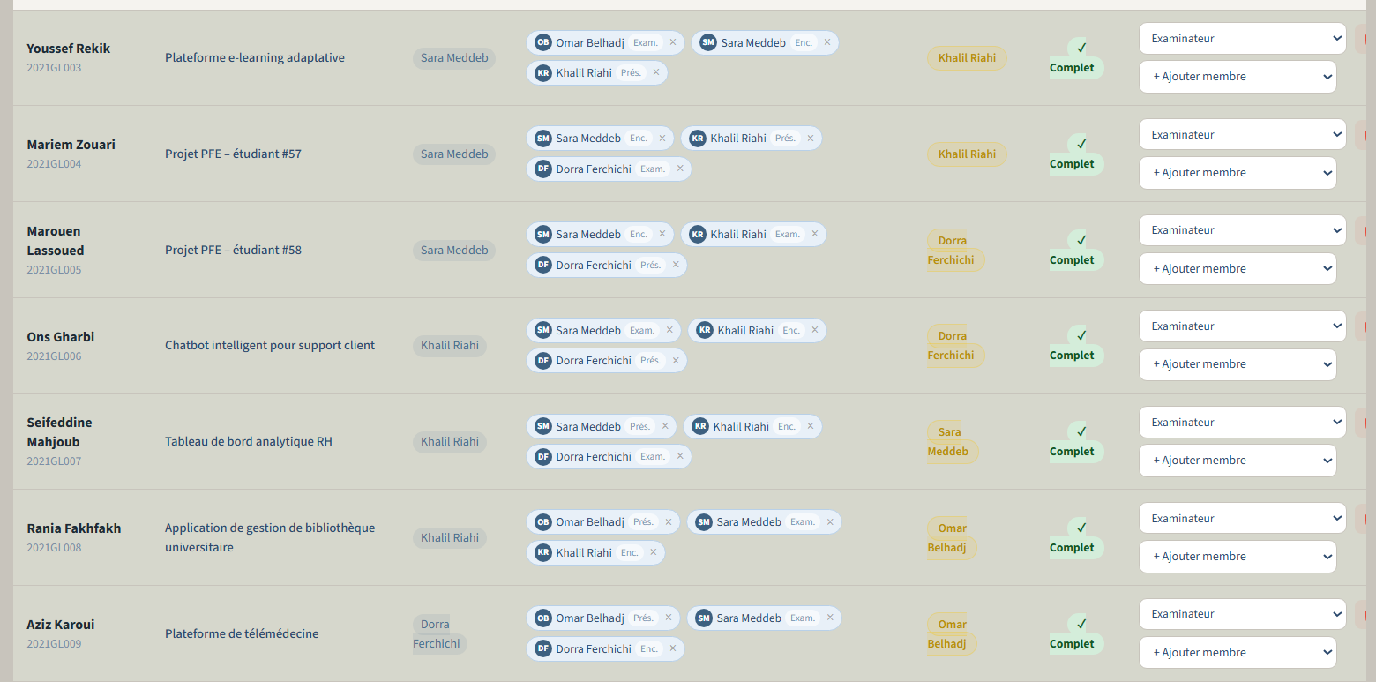
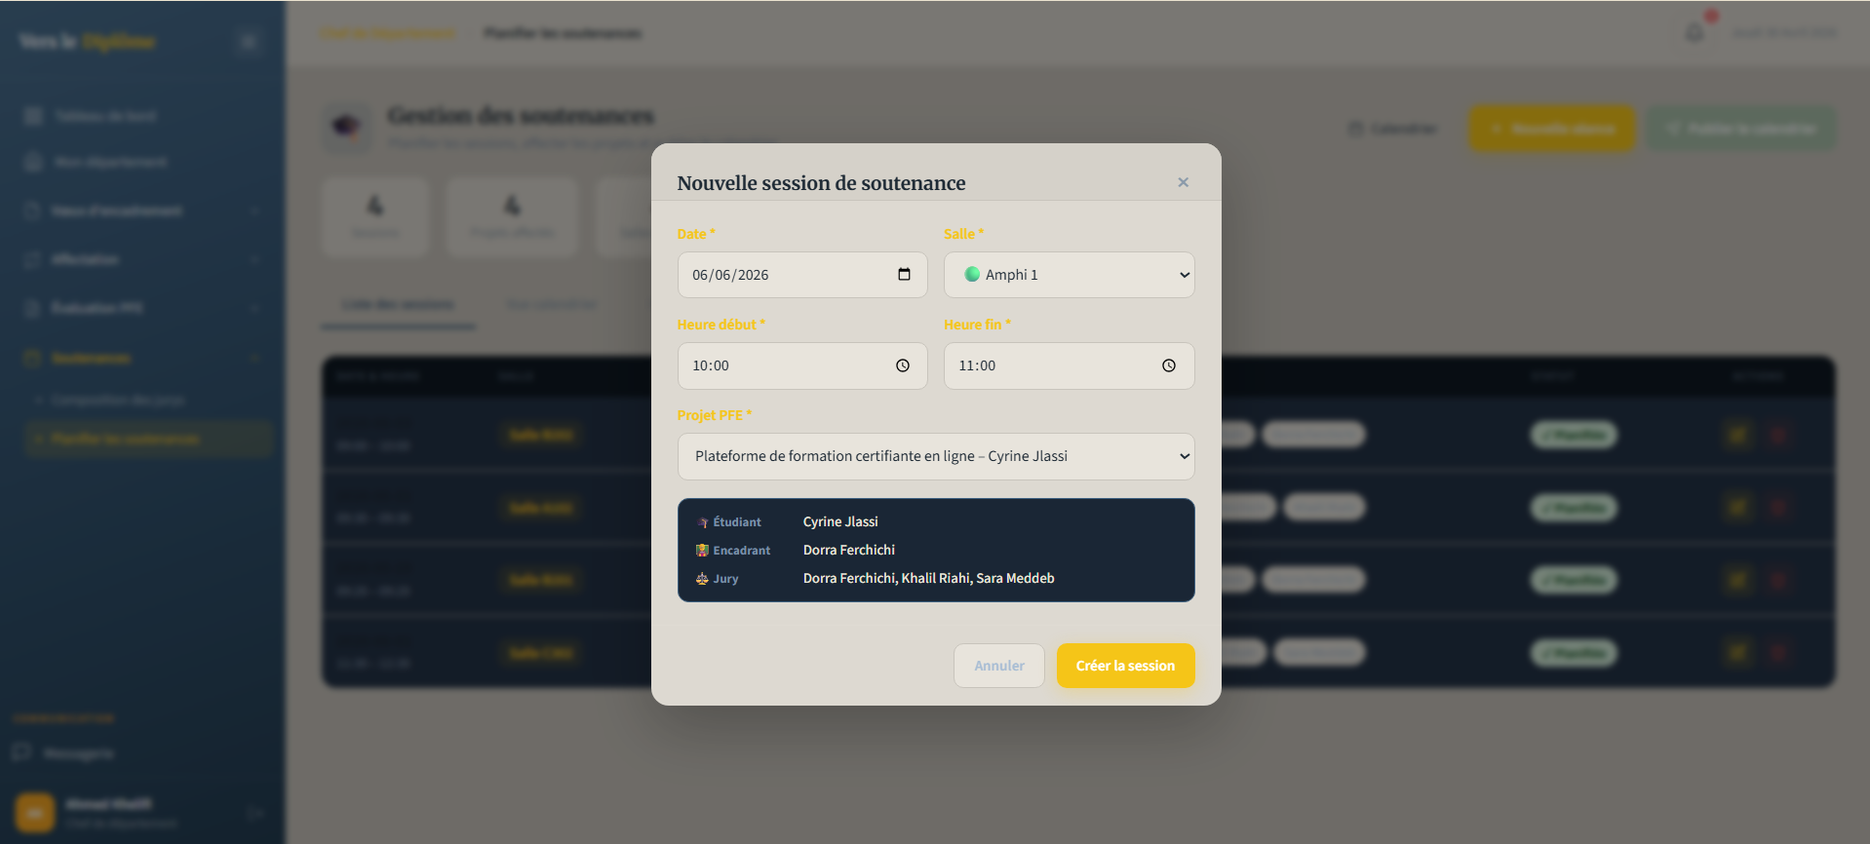

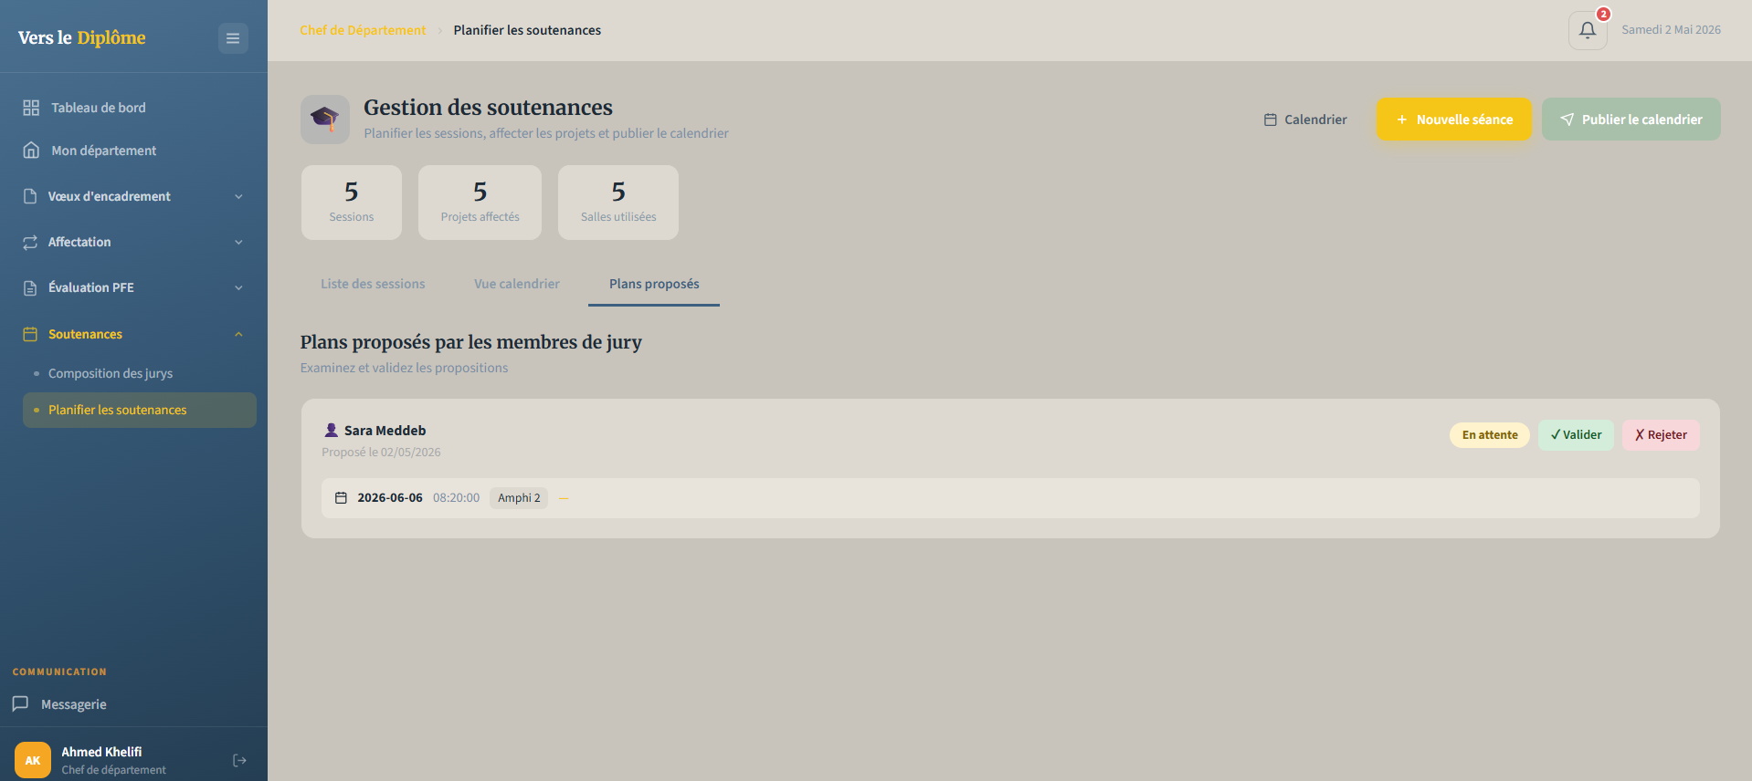
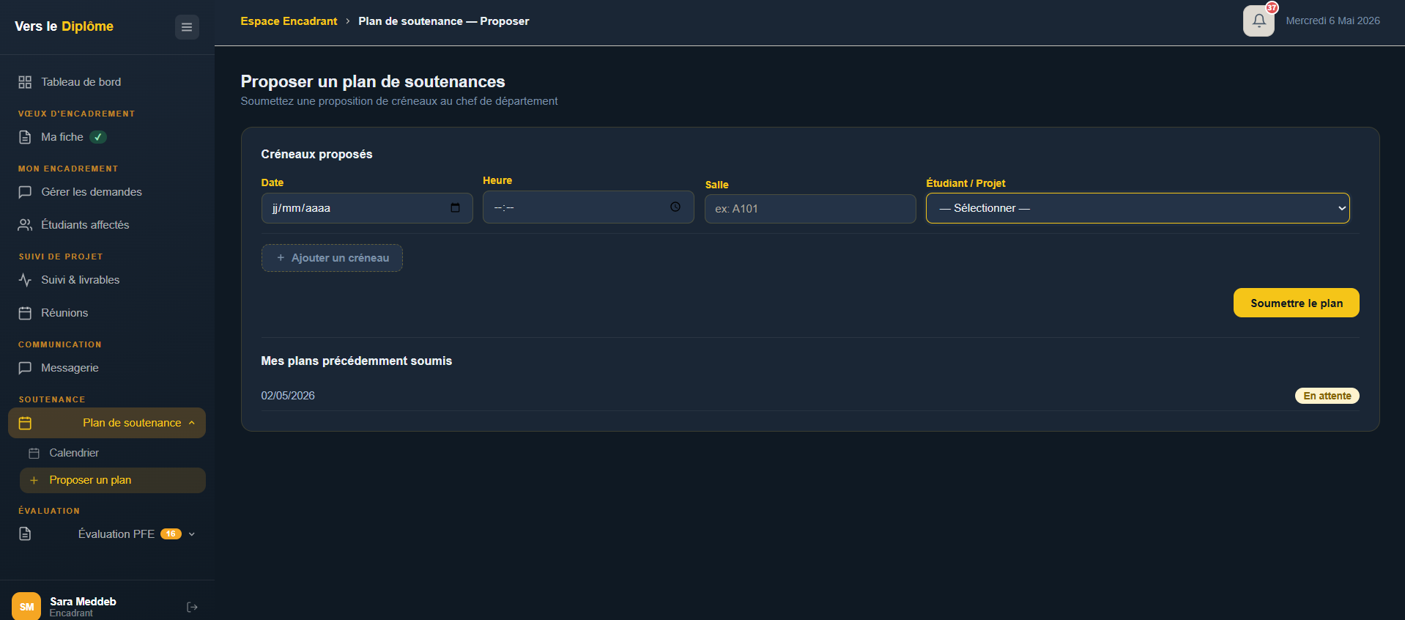
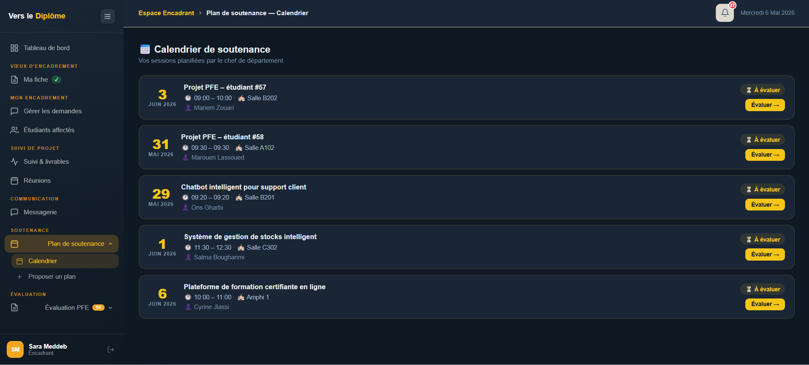
5.6 Tests
Cas de test | Démarche | Comportement attendu | Résultat
Proposition de créneaux de réunion par un encadrant | L'encadrant sélectionne un étudiant, clique sur plusieurs créneaux dans l'agenda, puis clique sur « Proposer » | Les créneaux apparaissent dans la section « Propositions envoyées » avec le statut « En attente ». L'étudiant reçoit une notification et voit les propositions dans son espace. | Validé
Confirmation ou refus d'un créneau par l'étudiant | L'étudiant ouvre une proposition reçue, clique sur « Confirmer ce créneau » (ou décline avec une raison). | Le statut passe à « Confirmé » (ou « Rejeté »). L'encadrant reçoit une notification avec le motif en cas de refus. | Validé
Dépôt et validation d'un livrable par l'encadrant | L'étudiant dépose un PDF pour une phase active. L'encadrant ouvre le suivi, consulte le livrable, et le valide | Le livrable passe du statut « En attente » à « Validé ». L'étudiant reçoit une notification. La phase correspondante dans le suivi passe à « validée » | Validé
Activation séquentielle d'une phase par le chef | Le chef crée deux phases (ordre 1 et 2). Il termine la phase 1, puis active la phase 2 | La phase 2 ne peut pas être activée tant que la phase 1 n'est pas terminée. Un message d'erreur l'indique. Après validation, les étudiants voient la phase 2. | Validé
Soumission d'une grille d'évaluation au directeur | Le chef crée des catégories et critères jusqu'à totaliser 20 points, puis clique sur « Soumettre au directeur ». | La grille passe du statut « Brouillon » à « Publié ». Le directeur reçoit une notification. La grille devient non modifiable par le chef. | Validé
Affectation d'un jury à un étudiant et planification de la soutenance | Le chef sélectionne un étudiant avec projet, ajoute un président et un examinateur au jury, puis dans l'onglet Soutenances, crée une session avec date, horaire et salle pour ce jury. | Le jury est créé avec les membres. La session de soutenance est planifiée. Le calendrier peut être publié, notifiant tous les participants. | Validé
5.7 Outils de Suivi Scrum
5.7.1 Le Scrum Board

5.7.2 Le Burndown Chart
